«Осенний Полевой День -2017» от RN6AN/p.
17.09.2017. (День второй).
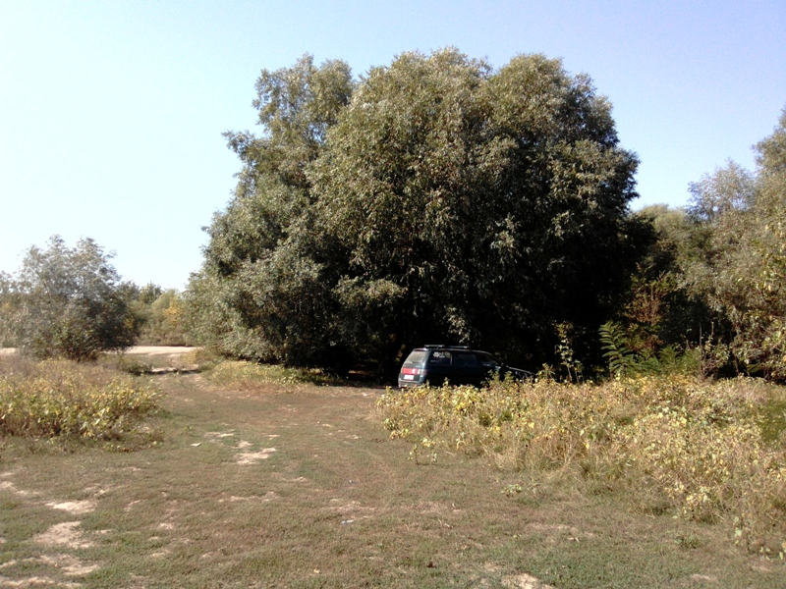
Позиция RN6AN/p у пос. Кубрис. QTH Loc: KN95BF98QF, RDA: KR-52.

Двадцать лет назад на этом месте, во время разлива р.Протока (рукав р.Кубань), мы со свояком вылавливали вооооот тааких сазанов.
Ближе к делу. После работы, около 10:00 МСК, выехал поискать место для сегодняшнего участия в ОПД. Где-то около часа метался от х. Бараниковский до пос. Кубрис. На последнем остановился. Красота.
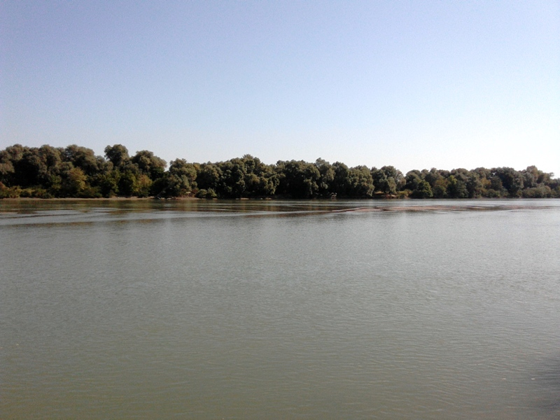
р. Протока, вид на Восток.
Быстренько развернулся и сразу же на 10,116 МГц провел связь с LZ1HDA. Получив от Hristo 589 QSB, вдохновленный удачей, «поцэкулял» минут десять и ушел на 14 МГц. На 14,063 МГц поговорили с Vic-oм, SM7ZDI. Долго вызывал YT9M, т.к. он охотился за RDA, а наш KR-52 довольно редок. Ответа не получил. Вызвал Юрия из г. Каменск-Уральский. Слышал он меня слабенько, но очень интересовался моей аппаратурой, поговорили о VP2E. А вот позывной переспросить у него не удалось – он отошел к телефону и на частоте больше не появился.Ничего. Как-нибудь пересечемся. Потом без проблем состоялась связь с R20UFO. Вчера мне это сделать не удавалось. В 12:00 удались две связи с R7DE на 145,500 МГц и на 433,500 МГц. Леня не участвует ОПД по причине подготовки к экспедиции в составе RV6AWZ/p на очередной маяк Республики Крым.

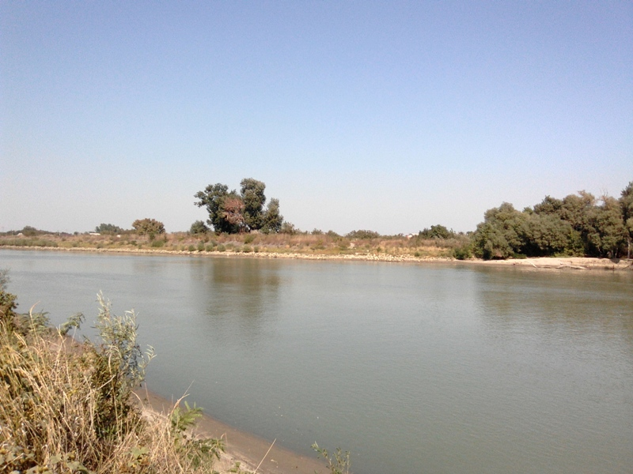
р. Протока, вид на Север-Северо-Восток.

И опять 14 MГц. Удалась связь с R20SPB. Снова 10 МГц. Здесь состоялось QSO с UA3AFO. Хоть и принимал меня Alex на 339, но связь прошла довольно информативно – аппаратура, антенны и т.д.
На этом мой ОПД был окончен. Все спать!...
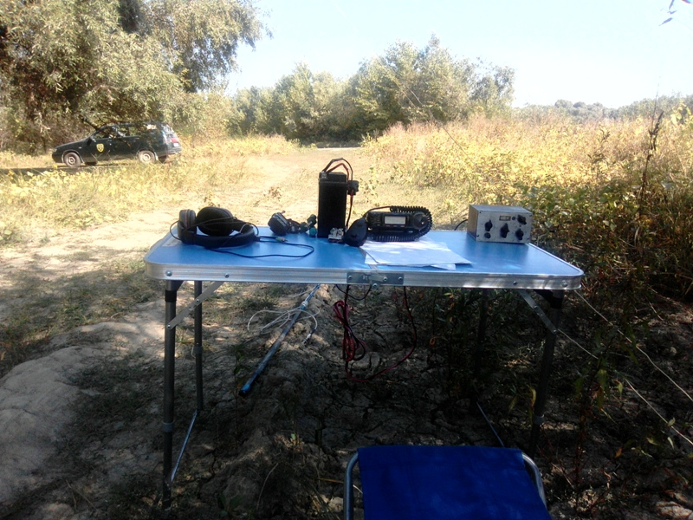

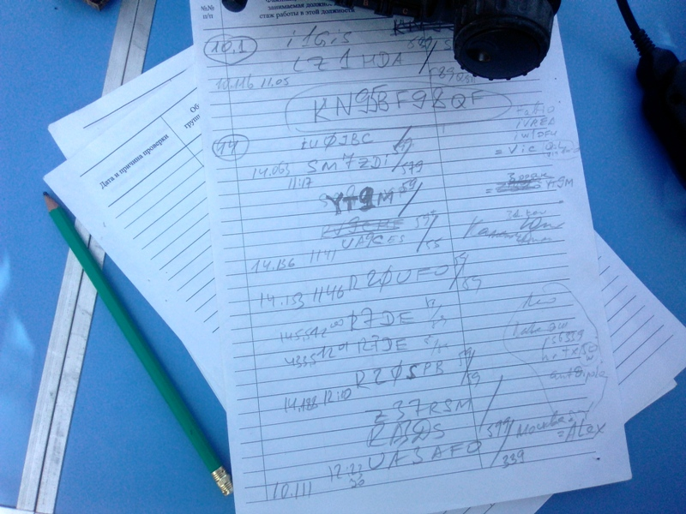
Всем спасибо, удачи и до встречи в Эфире, Друзья! RN6AN/p.

